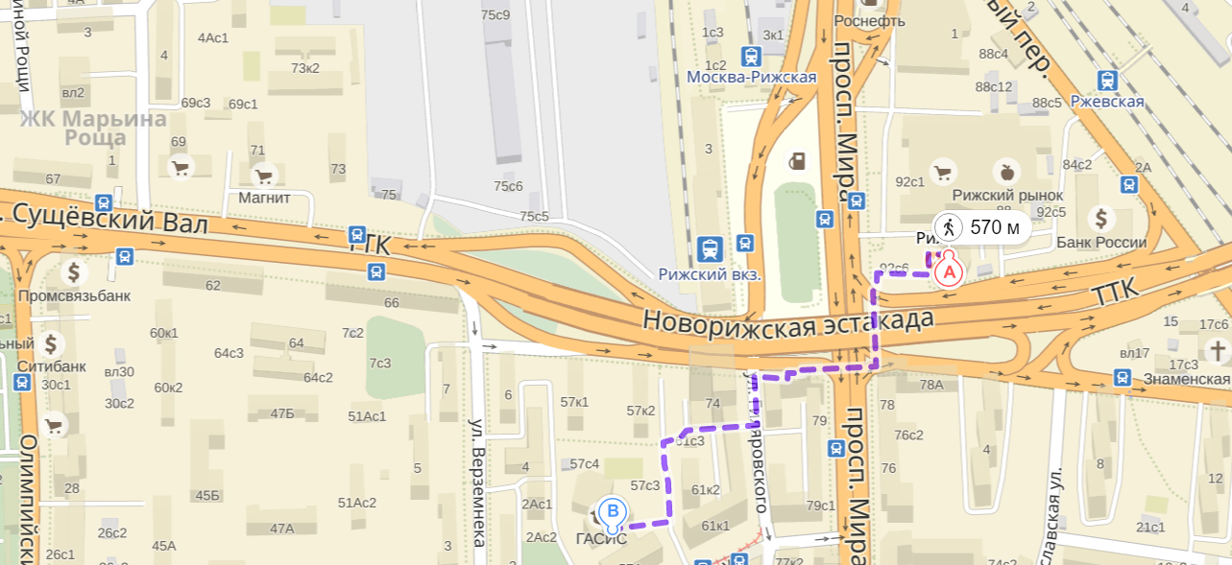

г. Москва, ул. Трифоновская, д. 57, стр.1
м. Рижская

